**Науково-практичний звіт на тему**

**ПОБУДОВА ПОВЕРХНІ NURBS ДЛЯ ЗАДАНОЇ МНОЖИНИ КОНТРОЛЬНИХ ТОЧОК**

С. О. Ярема, студент 3 курсу, групи ІПС-31

**Анотація.** У роботі запропоновано метод побудови поверхні NURBS для множини контрольних точок, що згруповані по патчам.

**Abstract.** The paper offers methods for creating NURBS surface that corresponds to the set of control points grouped by patches.

**1 Вступ**

*Постановка проблеми****.*** В роботі розглядається побудова трьох вимірної поверхні NURBS для заданої множини контрольних точок

**2 Основна частина.**

NURBS – Non-uniform rational B-spline, це сплайни, що є частковим випадком B-сплайнів, що на відміну від раціональних В-сплайнів є більш простою версією в якій кожна контрольна точка має вагу w=1.0.

Порядок задає кількість контрольних точок, що матимуть вплив на кожну точку кривої. Для цієї лабораторної роботи було використано патчі 3 4 точок, отже порядок кривих котрі будуть формувати поверхню також рівний 4.

Вузли це вектор параметрів, що задає характер впливу контрольних точок на криву, для цієї лабораторної роботи був використаний вектор з 7 параметрів, оскільки кількість вхідних точок рівна 8. Оскільки будується поверхня то будемо використовувати два ідентичних вектора вузлових параметрів для координат х та у [0.0, 0.0, 0.0, 0.5, 0.75, 0.9, 1.0].

В основі NURBS кривих лежать базисні функції B-сплайнів, що задаються як:

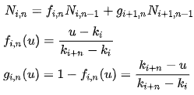

Що в програмній реалізації приймає вигляд:

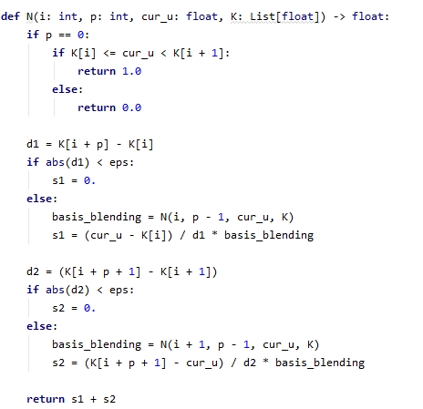

Для побудови поверхні використовується наступні формули:

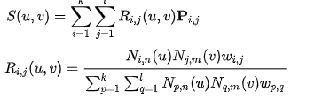

Щоб побудувати один патч поверхні, обираємо по 4 контрольні точки, та пробігаємось по парам значенням u та v, кожна в межах [0.0, 1.0], що програмно виглядає як:

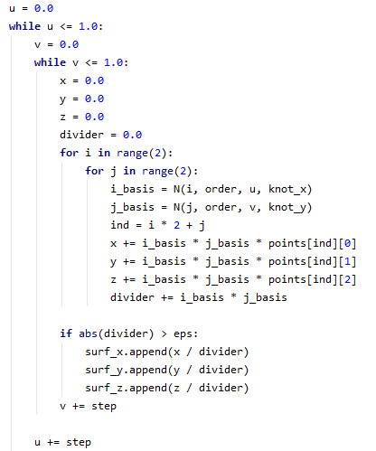

**3 Практична частина**

Для реалізації була використана мова програмування Python, а також бібліотека matplotlib для візуалізації поверхні.

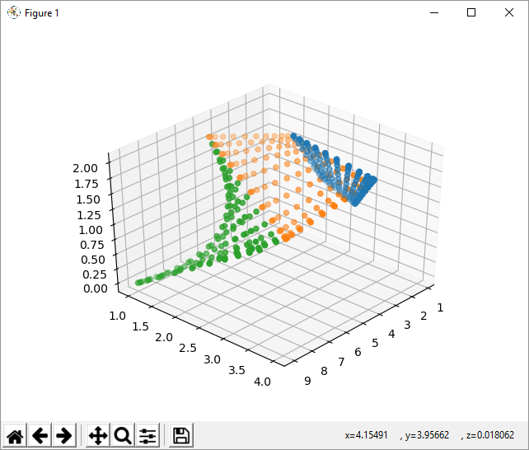

**4 Висновки**

В лабораторній роботі було досліджено та реалізовано метод побудови трьох вимірної поверхні NURBS по набору контрольних точок.